

Отчет по практической работе №2
Дисциплина: 1С

Выполнили:
студенты группы 2ИСП9-51
- Новиков Д. А.
- Паевский М. Д.

Москва, 2025
Тема: создание конфигурации по требованию заказчика
Задание:
Создаем Базу Данных, создаем в нем Справочник и Перечисление
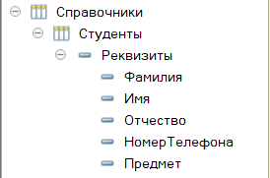
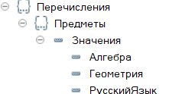
В перечислениях добавляем значения(строки), в справочниках создаем реквизиты(ФИО, номер телефона строка 16 символов, предмет это ссылка на перечисление)
Затем создаем отчет, Добавляем набор данных запрос, открываем конструктор запроса и добавляем реквизиты из справочника как поля
заходим в настройки, добавляем отбор где предмет равен значению(Так же добавляем выбранные поля для их отображения)
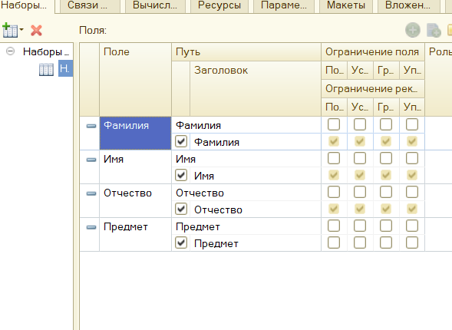
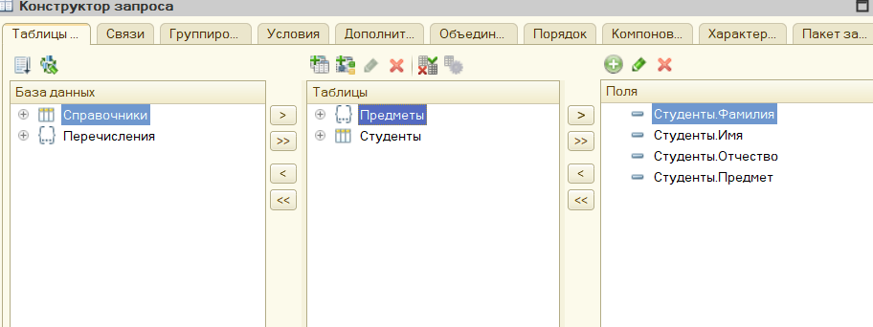
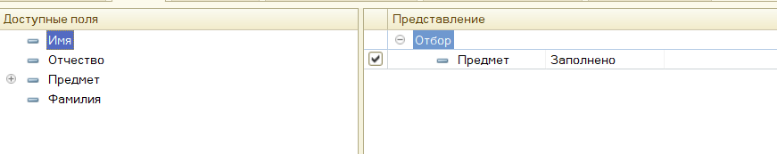

Итог
Мы можем создать базу со студентами
студент имеет ФИО, номер телефона и Один из существующих предметов
Можем сформировать отчет
Но
Отбор в отчете сделан, но формы настроек нет, из за чего мы не можем его использовать
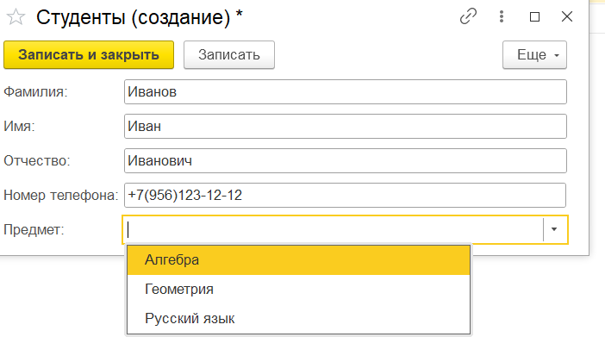 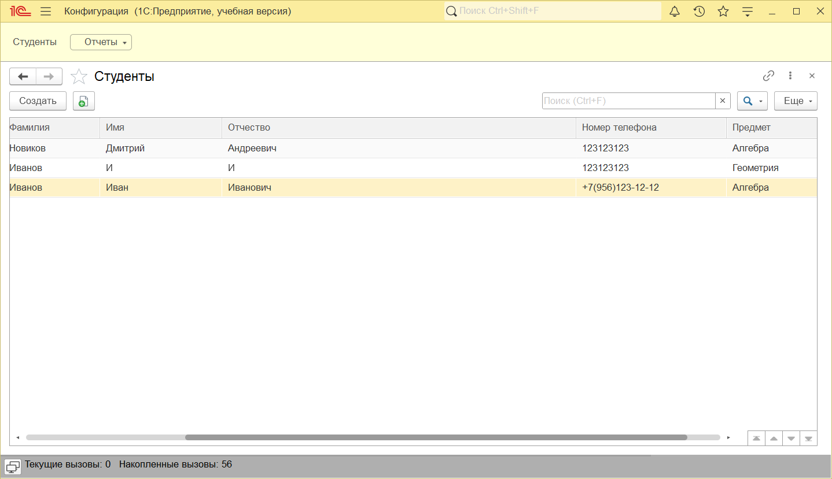 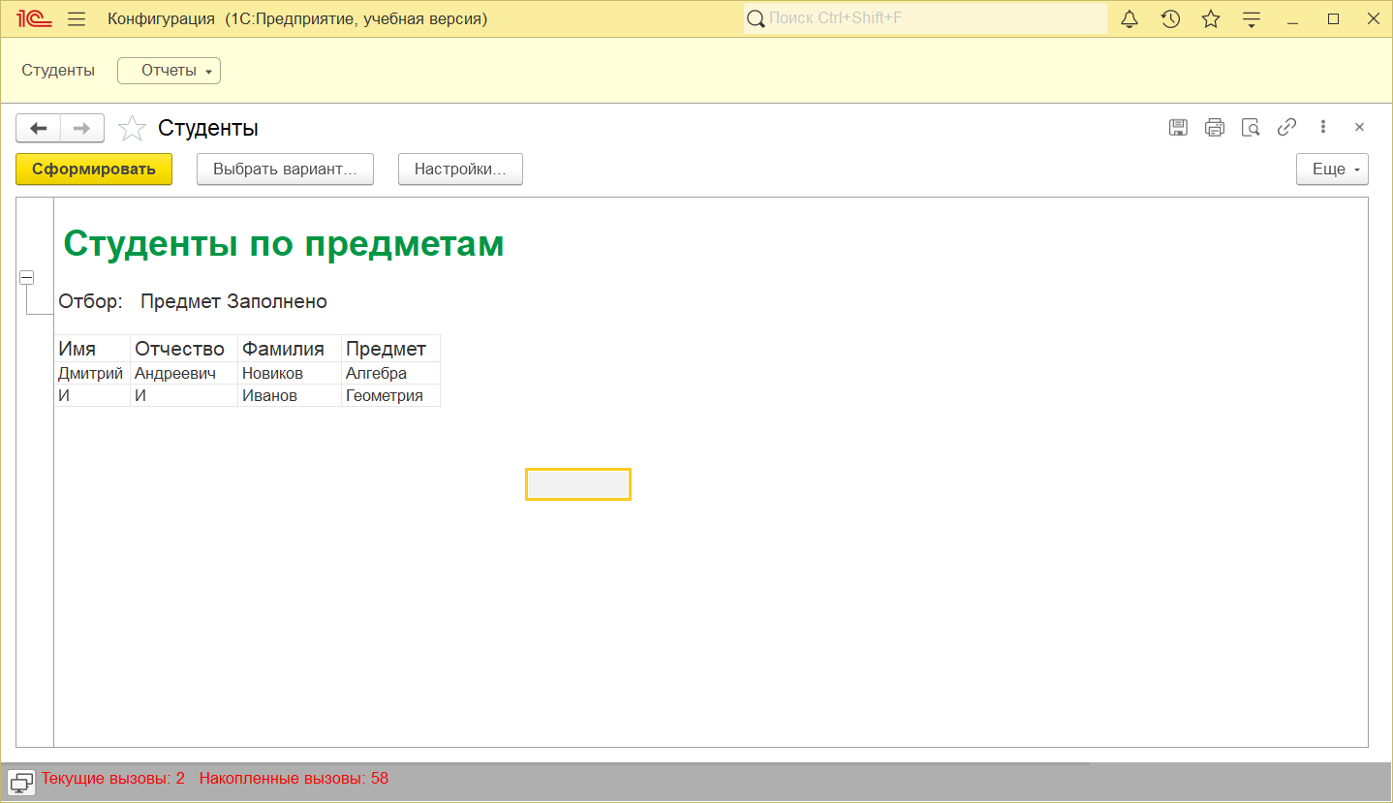
Вывод: я создал конфигурацию по требованию заказчика

